

ROTINA MATERNAL 1 - VÍDEO AULA NO BLOG –22/09/20 - TERÇA-FEIRA

* **ACOLHIDA:**
* VIDEO “LINDA ROSA JUVENIL” PROFESSORAS ANA PAULA E JÉSSICA, MATERNAL 1 A e B;



* **ATIVIDADE:**
* EXPLORAR A OBRA DE ARTE DE DOM JOÃO VI.
* FALAR SOBRE AS ROUPAS;
* RELEMBRAR A HISTÓRIA “A ROUPA NOVA DO IMPERADOR”.
* ATIVIDADE PÁGINA 17.



* *HORA DO LANCHINHO\CANTAR A MÚSICA DO LANCHINHO\ ESCOVAÇÃO;*

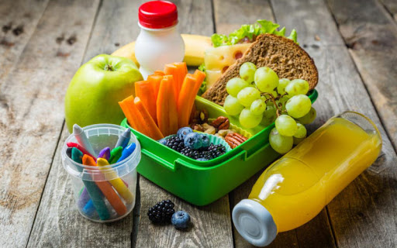

* **ATIVIDADE PARA CASA:**

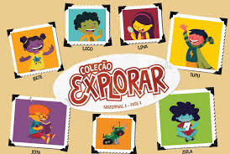

* OUVIR UMA HISTÓRIA CONTADA PELA FAMÍLIA QUE FALE SOBRE REI, PRINCIPE, PRINCESA OU RAINHA.
* DESENHAR A PARTE QUE MAIS GOSTOU.
* ATIVIDADE DO LIVRO EXPLORAR PARA CASA 3, PÁGINA 15.
* **HORA DA AULA EXTRA:** AULA DE EDUCAÇÃO FÍSICA BLOG (MABBYA)

